UNIVERSIDADE VEIGA DE ALMEIDA

CIÊNCIA DA COMPUTAÇÃO

MEMBROS DO GRUPO:
Gabriel dos Santos Raimundo - 1210200235
Jorge Rodrigues da Silva -1240109716
Cauã Felipe Batista Tito - 1240112616
Iasmim kamilly A. Silva - 124012053
BATERIA GRAVITACIONAL DE BAIXO CUSTO COM DASHBOARD REMOTO E LÓGICA FUZZY
Descrição da integração entre sensores, processamento e atuadores
RIO DE JANEIRO
2026

BATERIA GRAVITACIONAL DE BAIXO CUSTO COM DASHBOARD REMOTO E LÓGICA FUZZY
Descrição da integração entre sensores, processamento e atuadores
Relatório técnico apresentado à disciplina Sistemas Embarcados, do curso de Ciência da Computação, da Universidade Veiga de Almeida
Orientador(a): Prof(a). Thiago Gabriel

RIO DE JANEIRO
2026

RESUMO
Este trabalho descreve a integração de um protótipo didático de bateria gravitacional, que armazena energia ao elevar uma massa de 20 kg por 1,70 m em horários de tarifa baixa e a libera em horários de tarifa alta, quando o mesmo motor passa a funcionar como gerador na descida. A energia gerada alimenta uma saída USB de 5 V, capaz de carregar um celular enquanto a massa desce, e LEDs indicadores. Os sensores utilizados são um encoder rotativo no eixo do tambor, fins de curso, dois sensores de corrente INA226 e um relógio de tempo real DS3231; os atuadores são um motorredutor DC de 24 V com redutor planetário, acionado por um driver BTS7960, um relé de modo, uma carga de frenagem com MOSFET, uma trava de catraca com solenoide e um relé de corte; e a plataforma é o microcontrolador ESP32-WROOM-32. A decisão de subir, manter ou descer a massa é tomada por um controlador de lógica fuzzy, e os dados são enviados por MQTT a um painel remoto. São apresentados o princípio físico, o dimensionamento, a integração entre os componentes, as regras fuzzy e as medidas de segurança.
Palavras-chave: bateria gravitacional; lógica fuzzy; ESP32; MQTT; armazenamento de energia.

SUMÁRIO
1 INTRODUÇÃO 5
2 OBJETIVOS 5
2.1 Objetivo geral 5
2.2 Objetivos específicos 5
3 PRINCÍPIO FÍSICO 6
4 DESCRIÇÃO DA INTEGRAÇÃO 7
4.1 Sensores utilizados 7
4.2 Atuadores utilizados 8
4.3 Microcontrolador e plataforma 9
4.4 Interação entre sensor, processamento e atuador 9
4.5 Estrutura da solução e desenho técnico 12
4.6 Geração e saída USB 14
5 LÓGICA FUZZY 15
6 PAINEL REMOTO 17
7 FIRMWARE 17
8 DESAFIOS E SOLUÇÕES 18
9 CONSIDERAÇÕES FINAIS 18
REFERÊNCIAS 19

1 INTRODUÇÃO
A energia elétrica costuma ter preços diferentes ao longo do dia: é mais barata nos horários fora de ponta e mais cara no horário de ponta. Armazenar energia quando ela é barata e usá-la quando é cara reduz o custo e alivia a rede. Uma forma simples de armazenamento é a energia potencial gravitacional, obtida ao elevar uma massa e liberada quando ela desce acionando um gerador.
Este documento descreve o protótipo didático de uma bateria gravitacional de baixo custo, com massa de 20 kg e curso útil de 1,70 m. O sistema usa um microcontrolador ESP32 para decidir, por meio de lógica fuzzy (ZADEH, 1965), quando subir a massa, quando mantê-la parada e quando descê-la para gerar energia, além de enviar os dados a um painel remoto de monitoramento. Na descida, a energia gerada alimenta uma porta USB, o que permite ver um celular carregando enquanto a massa desce.
A seção 2 apresenta os objetivos; a seção 3, o princípio físico; a seção 4, a descrição da integração, da estrutura e da geração; a seção 5, a lógica fuzzy; a seção 6, o painel remoto; a seção 7, o firmware; a seção 8, os desafios e soluções; e a seção 9, as considerações finais.

2 OBJETIVOS

2.1 Objetivo geral
Armazenar energia potencial elevando uma massa de 20 kg em horários de tarifa baixa e liberá-la como energia elétrica, na descida, em horários de tarifa alta, demonstrando a geração por uma saída USB de 5 V e por LEDs, com decisão automatizada por lógica fuzzy e monitoramento por painel remoto.

2.2 Objetivos específicos
- medir a altura da massa e a corrente, a tensão e a potência consumidas na subida e geradas na descida;
- determinar o posto tarifário e a tarifa vigente a partir de um relógio de tempo real (RTC) e de uma tabela configurável no painel;
- decidir automaticamente a ação (subir, manter ou descer) por um controlador fuzzy;
- garantir a segurança do conjunto mecânico por fins de curso, trava de catraca, limite de velocidade de descida, botão de emergência e relé de corte;
- controlar a velocidade de descida para alimentar uma saída USB de 5 V e LEDs; e
- publicar estado, decisões e energia por MQTT e permitir o controle manual remoto.

3 PRINCÍPIO FÍSICO
A energia armazenada ao elevar uma massa é a energia potencial gravitacional, dada pela Equação 1, em que m é a massa (kg), g é a aceleração da gravidade (9,81 m/s²) e h é a altura (m).
E = m · g · h (1)
Para a massa de 20 kg do protótipo, elevada pelo curso útil de 1,70 m, a energia armazenada é 20 × 9,81 × 1,70 ≈ 333,5 J, equivalente a cerca de 0,093 Wh por ciclo. Na descida, considerando os rendimentos estimados das polias (92 %), do redutor (75 %) e do motor operando como gerador (75 %), cerca de 52 % dessa energia chega aos terminais do gerador, ou seja, cerca de 173 J (0,048 Wh). Somadas as perdas da subida, o rendimento de ida e volta estimado fica em torno de 27 %. Esses rendimentos são estimativas e serão medidos nos ensaios. O Quadro 1 resume os valores.
Quadro 1 – Energia por ciclo para 20 kg e 1,70 m
Grandeza | Energia (J) | Energia (Wh) | Observação
Energia armazenada (m · g · h) | 333,5 | 0,093 | Equação 1
Energia nos terminais do gerador (cerca de 52 %) | 173 | 0,048 | Estimativa
Energia entregue na porta USB (conversor de cerca de 85 %) | 147 | 0,041 | Estimativa; cerca de 0,3 % de uma bateria de celular de 15 Wh
Energia de ida e volta (cerca de 27 %) | 90 | 0,025 | Estimativa, a medir nos ensaios
Fonte: Elaborado pelos autores (2026), com base na Equação 1 e em rendimentos estimados.
Essa baixa densidade energética mostra que o protótipo tem finalidade didática e experimental: a energia de um ciclo carrega cerca de 0,3 % da bateria de um celular, e a eletrônica de controle, que consome cerca de 1 W, gasta em seis minutos mais do que um ciclo armazena. O objetivo é demonstrar o conceito e a estratégia de decisão, e não obter economia financeira.

4 DESCRIÇÃO DA INTEGRAÇÃO
O sistema integra sensores, que medem altura, corrente, tensão, horário e estado mecânico; um microcontrolador, que processa os dados e decide pela lógica fuzzy; e atuadores, que movimentam a massa, comutam o modo de operação, controlam a velocidade de descida e acionam as proteções.

4.1 Sensores utilizados
O Quadro 2 apresenta os sensores adotados.
Quadro 2 – Sensores utilizados no protótipo
Sensor | Grandeza medida | Função no sistema | Interface com o ESP32
Encoder rotativo incremental (600 pulsos por volta) no eixo do tambor | Posição e velocidade do tambor | Calcula a altura da massa (nível de carga) e a velocidade de descida; zera no fim de curso inferior | GPIO 32 e 33, contador PCNT em quadratura
Fins de curso (superior e inferior) | Limite do curso | Interrompem o movimento nos extremos | GPIO 25 e 26, contato normalmente fechado
INA226 (2 unidades, shunt de 10 mΩ) | Corrente, tensão e potência | Um mede a potência consumida na subida e detecta travamento; o outro mede a potência entregue à saída USB e aos LEDs | I²C (GPIO 21 e 22)
RTC DS3231 | Data e hora | Determina o posto tarifário (fora de ponta, intermediário e ponta), inclusive em fins de semana; mantém a hora sem Wi-Fi | I²C (GPIO 21 e 22)
Demanda da saída | Potência (W) | Entrada do controlador fuzzy: indica se há aparelho ligado à porta USB ou aos LEDs; obtida do INA226 da saída | Interna (INA226)
Fonte: Elaborado pelos autores (2026).

4.2 Atuadores utilizados
O atuador principal é um motorredutor DC de 24 V e cerca de 50 W, com redutor planetário 1:50, acionado por uma ponte H BTS7960, que iça a massa. Na descida, o mesmo motor funciona como gerador: o redutor planetário é reversível, e o relé de modo liga os terminais do motor ao circuito de geração (modo regenerativo). Por isso não há gerador separado. Redutores de rosca sem-fim não podem ser usados, porque são autotravantes e impediriam a descida. O Quadro 3 apresenta os atuadores.
Quadro 3 – Atuadores utilizados no protótipo
Atuador | Função no sistema | Acionamento
Motorredutor DC 24 V 50 W, planetário 1:50 | Içar a massa (tarifa baixa) e gerar energia na descida (tarifa alta) | Driver BTS7960: PWM em GPIO 16 e 17, habilitação em GPIO 18
Relé de modo (DPDT) | Comuta os terminais do motor entre o BTS7960 (subida) e o circuito de geração (descida); só comuta com a trava engatada e corrente nula | GPIO 23
Carga de frenagem (resistor de 22 Ω 25 W com MOSFET) | Absorve o excedente gerado e regula a velocidade de descida em malha fechada pelo encoder | GPIO 19 (PWM)
Saída USB e LEDs | Conversor buck (entrada de 8 a 35 V, saída de 5 V) com porta USB e LEDs indicadores, alimentados pela energia gerada | Barramento gerado
Trava de catraca com solenoide | Impede a descida quando desenergizada (falha segura); o solenoide só é ligado durante a descida, com PWM de retenção | GPIO 4, via módulo MOSFET
Relé de corte | Desliga o ramo de potência (motor, solenoide e carga) em emergência; o ESP32 continua ligado para emitir alerta e receber o rearme | GPIO 27; botão de emergência NF em série com a bobina
Display LCD 20×4 I²C | Mostra altura, ação, potência e energia | I²C (GPIO 21 e 22)
Fonte: Elaborado pelos autores (2026).

4.3 Microcontrolador e plataforma
A unidade de processamento é o ESP32-WROOM-32, microcontrolador de dois núcleos com Wi-Fi integrado. O firmware é escrito em C++ no ambiente Arduino e usa a biblioteca eFLL (Embedded Fuzzy Logic Library) para a lógica fuzzy. A comunicação com o painel remoto usa o protocolo MQTT. O Quadro 4 reúne os elementos mecânicos e de alimentação. O curso útil da massa é de 1,70 m, e o encoder converte a posição em nível de carga.
Quadro 4 – Estrutura mecânica e componentes de apoio
Componente | Função
Tambor Ø 60 mm com canal helicoidal, em eixo de 20 mm sobre 2 mancais | Enrola o cabo em camada única, para o raio não variar
Talha 2:1 (polia móvel no carrinho) e cabo de aço 3 mm 7×19 | Reduz à metade a tração no cabo (98 N com 20 kg); carga de ruptura do cabo de cerca de 5 kN
Massa de 20 kg (anilhas ou sacos de areia) | Armazena a energia; a estrutura suporta até 50 kg em ensaios futuros
Fonte chaveada 24 V 5 A, isolada da rede | Alimenta o motor na subida
Conversor LM2596 24 V → 5 V | Alimenta o ESP32, os sensores e o display
Fonte: Elaborado pelos autores (2026).

4.4 Interação entre sensor, processamento e atuador
A Figura 1 mostra a arquitetura: os sensores enviam dados ao ESP32, que executa a lógica fuzzy e comanda os atuadores e as interfaces de saída.
Figura 1 – Diagrama de integração entre sensores, processamento e atuadores
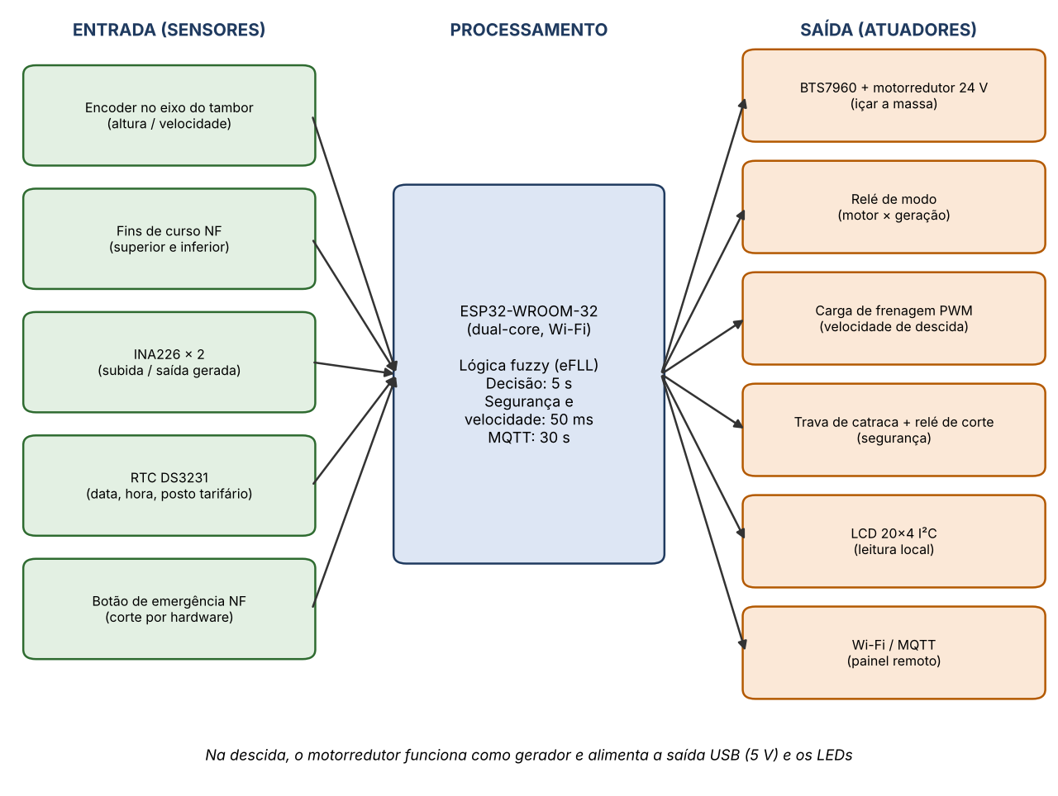
Fonte: Elaborado pelos autores (2026).
O ciclo de operação, mostrado na Figura 2, repete-se a cada 5 s:
- Medição: o RTC informa data e hora, das quais se obtêm o posto tarifário e a tarifa; o encoder informa a altura, convertida em nível de carga; os INA226 medem a potência consumida, a potência gerada e a demanda da saída USB;
- Decisão: o controlador fuzzy combina tarifa, nível de carga e demanda e calcula um comando entre −100 (descer) e +100 (subir);
- Prioridade manual: se houver um comando de override recebido pelo painel (subir, descer ou parar), ele substitui a decisão fuzzy;
- Atuação: na subida, o relé de modo liga o motor ao BTS7960, que aciona o tambor, e a trava de catraca deixa a massa subir e impede o retorno; na descida, o relé de modo liga o motor ao circuito de geração, o solenoide libera a trava e o ESP32 ajusta o PWM da carga de frenagem para manter a velocidade-alvo, dando prioridade à saída USB; em manter, o motor fica desligado e a trava engatada;
- Proteção: a cada 50 ms, o firmware verifica os fins de curso, a velocidade de descida (limite de 0,10 m/s) e a combinação de corrente alta com encoder parado, que indica massa travada; em caso de falha, desliga o solenoide, o que engata a trava, e aciona o relé de corte. O botão de emergência corta a potência por hardware, mesmo com o ESP32 travado;
- Registro: o LCD exibe os dados locais; as decisões são publicadas em grav/acao e, a cada 30 s, o estado e a energia são publicados em grav/estado e grav/energia.
Figura 2 – Fluxograma do ciclo de controle
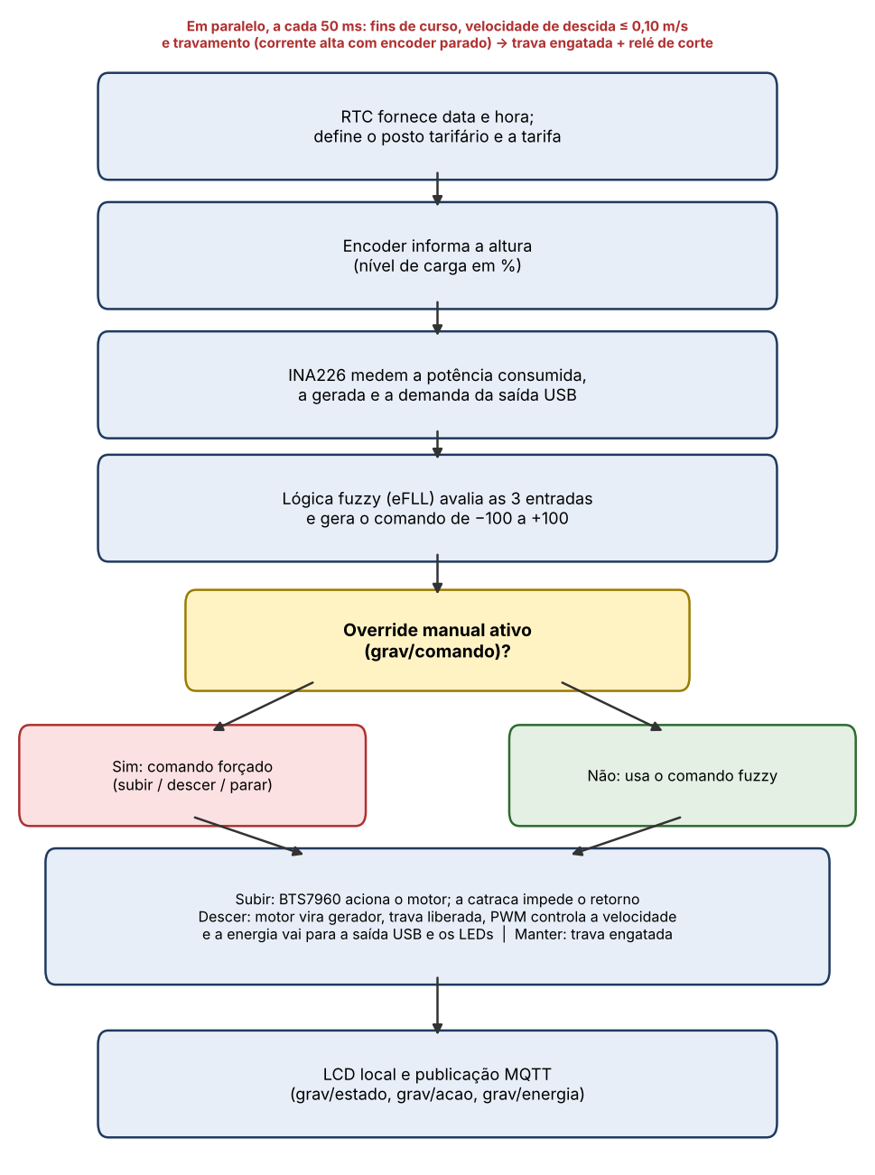
Fonte: Elaborado pelos autores (2026).

4.5 Estrutura da solução e desenho técnico
A estrutura da solução é composta por uma torre de elevação com curso útil de 1,70 m. A massa fica em um carrinho que corre, sobre rolamentos, entre duas colunas-guia verticais. No topo, um tambor de 60 mm acoplado ao motorredutor enrola o cabo; a talha 2:1, com uma polia móvel no carrinho, reduz à metade a tração no cabo. Uma roda de catraca no eixo do tambor, com lingueta acionada por solenoide, mantém a carga parada e a segura em falta de energia. Fins de curso superior e inferior delimitam o movimento. O encoder no eixo do tambor mede a posição e a velocidade, permitindo calcular a altura instantânea h e o nível de carga gravitacional N pela Equação 2, em que h_min e h_max são as alturas dos fins de curso inferior e superior:
N = (h − h_min) / (h_max − h_min) × 100 % (2)
Os INA226 medem corrente, tensão e potência. O ESP32 executa a lógica fuzzy e comanda o driver BTS7960, os relés, a trava, a carga de frenagem e a publicação MQTT. A massa de 20 kg é montada no carrinho antes dos ensaios e só se move pelo motor, conforme a decisão fuzzy de subir, manter ou descer.
Figura 4 – Referência visual do curso útil de 1,70 m, ao lado de um dos autores
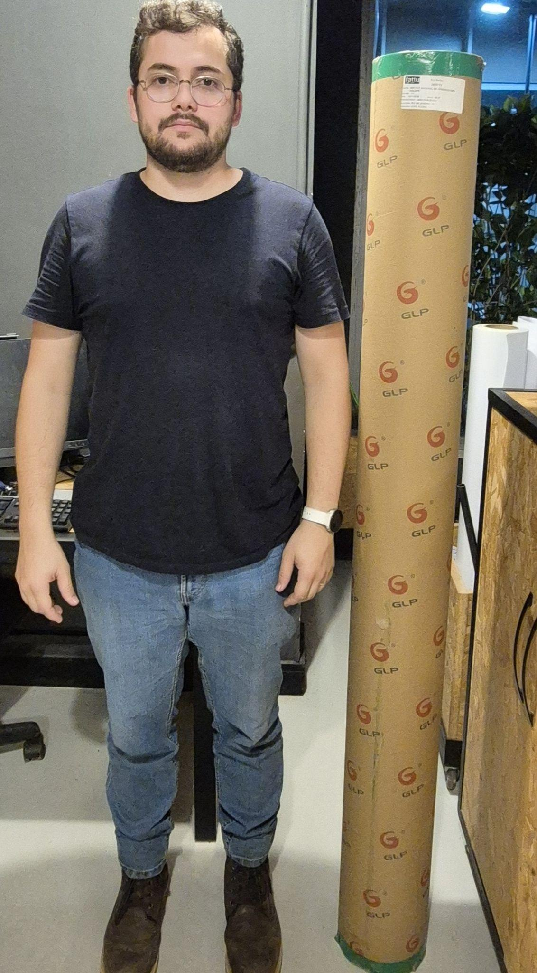
Fonte: Elaborado pelos autores (2026).

Dimensões adotadas:
- curso útil: 1,70 m;
- altura total da estrutura: cerca de 2,10 m;
- base: 0,80 m × 0,80 m, parafusada ao piso ou lastreada;
- massa: 20 kg;
- fins de curso: inferior na posição mais baixa do carrinho (h = 0) e superior 1,70 m acima dela;
- tambor: Ø 60 mm, em camada única; relação total entre a massa e o motor de 100:1 (talha 2:1 × redutor 1:50);
- cabo de aço: 3 mm, construção 7×19, carga de ruptura de cerca de 5 kN (fator de segurança de cerca de 50 com 20 kg);
- estrutura: metalon 30 × 30 × 1,2 mm soldado, com travamento diagonal.

4.6 Geração e saída USB
Na descida, a velocidade da massa define a tensão e a potência geradas. Com a relação de 100:1, cada centímetro de descida corresponde a cerca de 5,3 voltas do motor. O Quadro 5 mostra os valores estimados para 20 kg, com os rendimentos da seção 3.
Quadro 5 – Geração estimada em função da velocidade de descida (20 kg)
Velocidade da massa (m/s) | Duração da descida (s) | Tensão gerada em vazio (V) | Potência gerada e uso
0,01 | 170 | 2,5 | cerca de 1 W; só LED direto
0,03 | 57 | 7,6 | cerca de 3 W; LEDs, ainda abaixo da entrada do conversor USB
0,05 | 34 | 12,7 | cerca de 5 W; celular via USB (ponto de projeto)
0,07 | 24 | 17,7 | cerca de 7 W; celular e LEDs
0,09 | 19 | 22,8 | cerca de 9 W; excedente vai para a carga de frenagem
Fonte: Elaborado pelos autores (2026), com Ke = 0,076 V·s/rad e rendimentos estimados.
O ponto de projeto é 0,05 m/s: a descida dura cerca de 34 s e o conversor entrega de 4 a 5 W à porta USB, o suficiente para um celular indicar carga enquanto a massa desce. Abaixo de 0,04 m/s a tensão fica menor que a entrada mínima do conversor (cerca de 8 V), e só os LEDs permanecem acesos. Os valores supõem rendimento constante e serão conferidos em ensaio. Um diodo Schottky impede que o celular alimente o motor, e um capacitor de 2.200 µF e um supressor TVS de 33 V protegem o barramento gerado.

5 LÓGICA FUZZY
O controlador usa a lógica fuzzy (ZADEH, 1965) no modelo de Mamdani (MAMDANI; ASSILIAN, 1975), implementado com a biblioteca eFLL no ESP32 e com defuzzificação por centroide. As entradas e a saída são descritas no Quadro 6 e suas funções de pertinência aparecem na Figura 3.
Quadro 6 – Variáveis do controlador fuzzy
Variável | Faixa | Conjuntos fuzzy
Tarifa atual (entrada) | 0 a 2 R$/kWh | baixa, média, alta
Nível de carga gravitacional (entrada) | 0 a 100 % | baixo, médio, alto
Demanda da saída (entrada) | 0 a 10 W | baixa (nada ligado), média (LEDs), alta (celular)
Comando (saída) | −100 a +100 | descer, descer parcial, manter, subir
Fonte: Elaborado pelos autores (2026).
A tarifa é obtida de uma tabela por posto tarifário (fora de ponta, intermediário e ponta), com os valores da concessionária configuráveis no painel; por isso o posto horário não é uma entrada separada, o que criaria duas entradas com a mesma informação. A demanda é a potência pedida pela saída do protótipo, medida pelo INA226; em escala didática, ela representa a demanda da casa. As funções de pertinência são triangulares, com formato trapezoidal (ombro) nas extremidades. O comando “descer” corresponde à descida controlada para geração, com velocidade-alvo proporcional ao comando, até 0,10 m/s; “subir” corresponde a içar a massa; e “manter” significa motor desligado e trava engatada. Como a defuzzificação por centroide não alcança os extremos da faixa, o firmware normaliza o comando pelo maior valor que o centroide pode produzir.
Figura 3 – Funções de pertinência das entradas e da saída
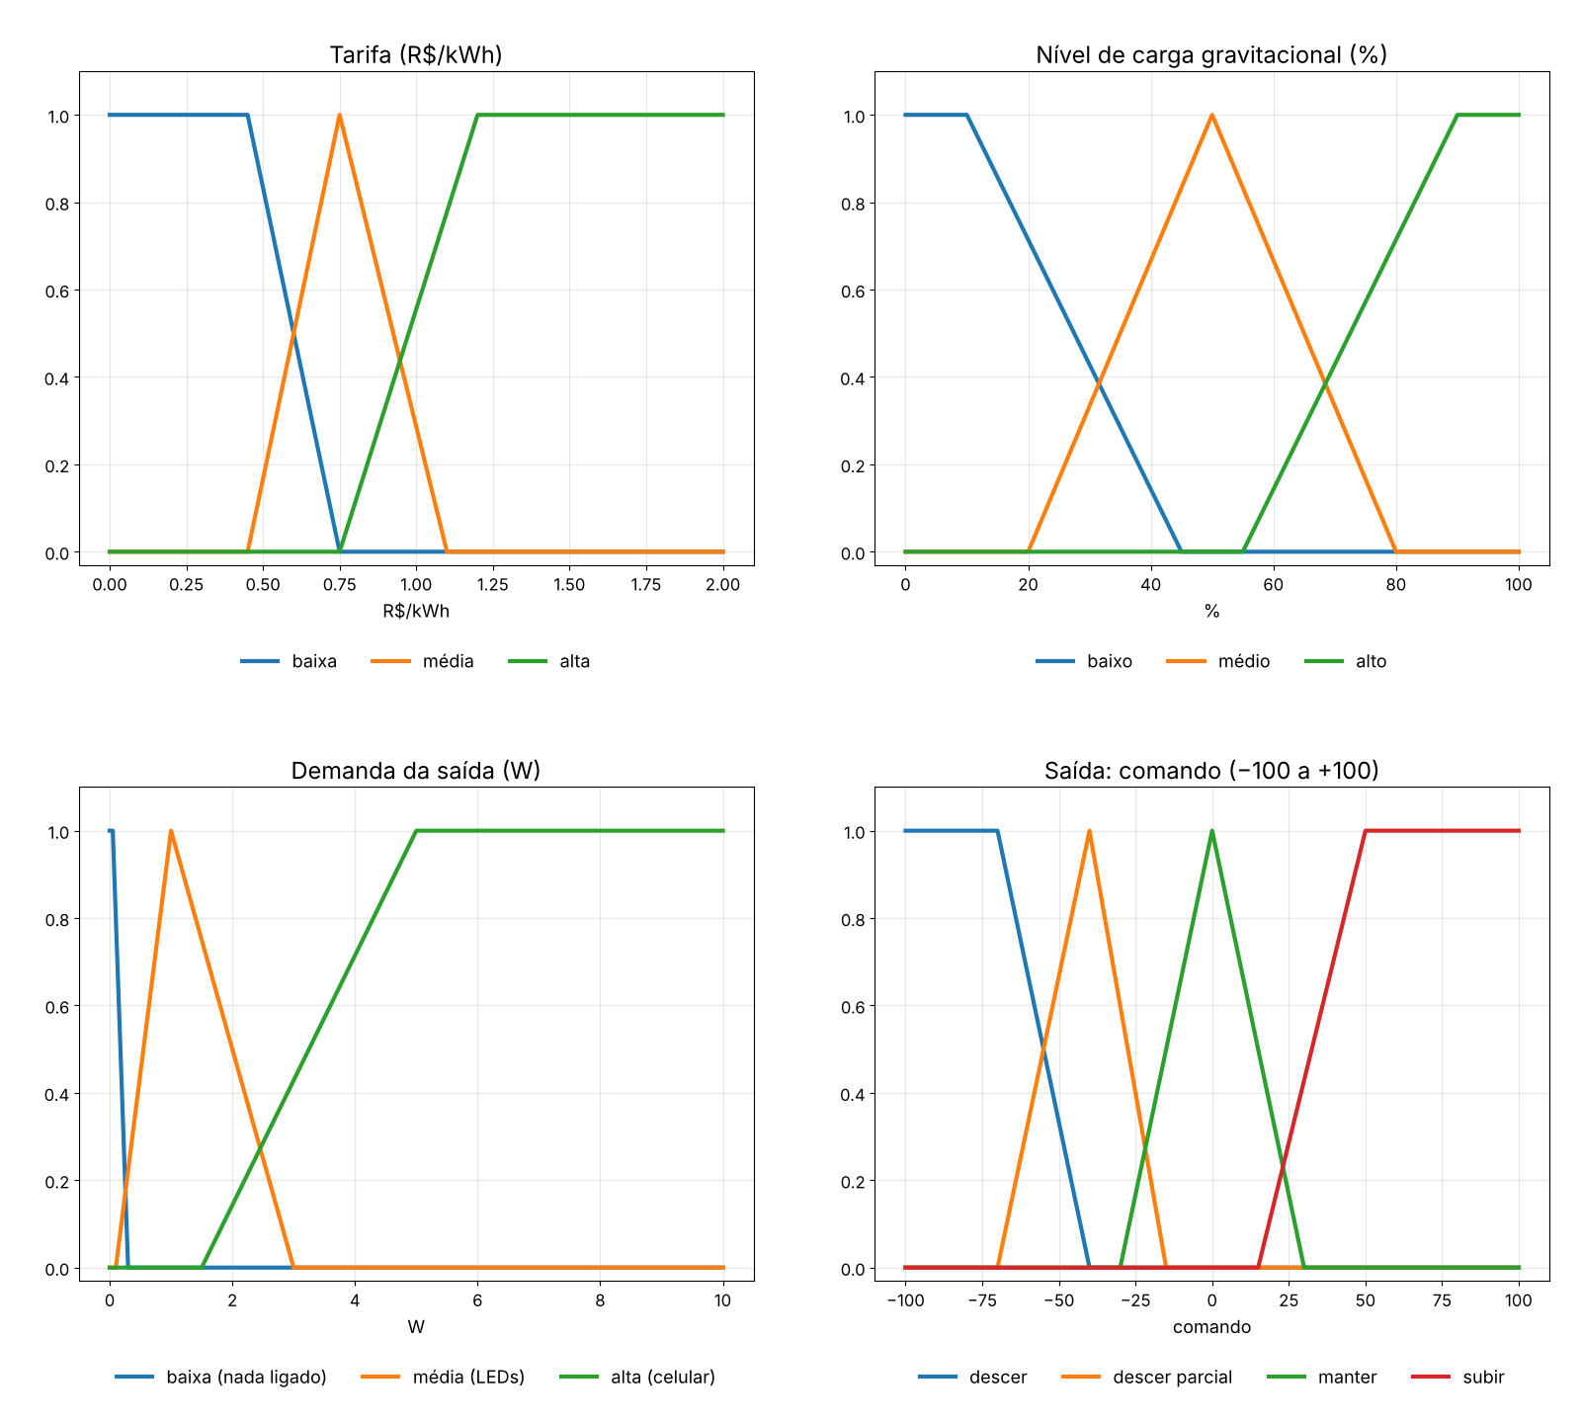
Fonte: Elaborado pelos autores (2026).
O Quadro 7 apresenta as regras. Elas cobrem todas as combinações de tarifa e nível de carga, e a demanda decide se há para quem gerar: sem aparelho ligado à saída, a massa não desce.
Quadro 7 – Base de regras do controlador fuzzy
Regra | Condição | Ação | Justificativa
R1 | tarifa baixa E nível baixo | SUBIR | Armazenar com energia barata
R2 | tarifa baixa E nível médio | SUBIR | Completar a carga
R3 | tarifa baixa E nível alto | MANTER | Carga completa
R4 | tarifa média E nível baixo | MANTER | Esperar a tarifa baixa para subir
R5 | tarifa média E nível médio | MANTER | Guardar para a ponta
R6 | tarifa média E nível alto E demanda alta | DESCER PARCIAL | Atender o celular no intermediário
R7 | tarifa média E nível alto E (demanda baixa OU média) | MANTER | Guardar para a ponta
R8 | tarifa alta E nível baixo | MANTER | Pouca energia para gerar
R9 | tarifa alta E nível médio E (demanda média OU alta) | DESCER PARCIAL | Gerar sem esvaziar de uma vez
R10 | tarifa alta E nível alto E (demanda média OU alta) | DESCER | Gerar na ponta
R11 | tarifa alta E demanda baixa | MANTER | Nada ligado à saída
Fonte: Elaborado pelos autores (2026).

6 PAINEL REMOTO
O painel é uma aplicação web em Python com Streamlit, que roda no notebook do grupo ou em um Raspberry Pi e se comunica com o ESP32 por MQTT, por meio do broker Mosquitto. Os tópicos de saída são grav/estado, grav/acao e grav/energia; os de entrada são grav/comando (auto, subir, descer, parar e rearmar) e grav/tarifas (valores por posto tarifário). A interface web apresenta:
- gráfico de potência consumida na subida e gerada na descida;
- indicador visual da altura da massa;
- histórico das decisões fuzzy, com data e hora;
- botão de override manual (modo forçado); e
- energia líquida por ciclo e economia simulada, em reais, calculada como a energia gerada vezes a tarifa da descida menos a energia consumida vezes a tarifa da subida, com o consumo da eletrônica mostrado à parte.

7 FIRMWARE
O firmware lê continuamente o encoder, pelo contador de pulsos (PCNT) do ESP32, e os sensores de corrente. O controle opera em três ritmos: verificação de segurança a cada 50 ms, decisão fuzzy a cada 5 s e publicação MQTT a cada 30 s; durante a descida, a malha de velocidade ajusta o PWM da carga de frenagem a cada 50 ms. Ao ligar, o firmware recupera a última posição salva e, se ela não for confiável, desce a massa devagar até o fim de curso inferior para zerar a posição. Se a massa travar (corrente alta com encoder parado), o sistema engata a trava, aciona o relé de corte e emite alerta, só voltando a operar após o comando de rearme. O código está no documento complementar.

8 DESAFIOS E SOLUÇÕES
Quadro 8 – Desafios identificados e soluções adotadas
Desafio | Solução
Baixa densidade energética (0,093 Wh por ciclo) | Uso didático; a demonstração é a carga de um celular durante a descida, não a economia
Consumo da eletrônica maior que a energia de um ciclo | Rendimento medido só no ramo de potência; consumo auxiliar mostrado à parte no painel
Perdas por atrito no cabo e no redutor | Polias com rolamento, tambor de Ø 60 mm e redutor planetário; rendimento medido nos ensaios
Sincronia com a tarifa da concessionária | Tabela por posto tarifário configurável no painel, com o RTC mantendo data e hora
Segurança (massa suspensa) | Trava de catraca com falha segura, fins de curso, limite de velocidade, botão de emergência e relé de corte
Descida em velocidade excessiva | Frenagem elétrica com PWM em malha fechada pelo encoder; acima de 0,10 m/s, corte e trava
Falha de fim de curso por fio rompido | Contatos normalmente fechados: o rompimento é lido como atuação
Tensão gerada variável | Conversor buck com entrada de 8 a 35 V e velocidade mínima de 0,04 m/s para a saída USB
Fonte: Elaborado pelos autores (2026).
Por envolver carga suspensa e componentes elétricos, a montagem e os testes devem ser feitos com supervisão, em área isolada, com a fonte de 24 V isolada da rede e, nos primeiros ciclos, com a massa presa por uma corda de segurança.

9 CONSIDERAÇÕES FINAIS
A integração entre encoder, sensores de corrente, relógio de tempo real, motorredutor operando como motor e gerador e microcontrolador permite automatizar o ciclo de armazenamento e liberação de energia conforme a tarifa e demonstrar a geração carregando um celular pela porta USB. A lógica fuzzy traduz critérios qualitativos em uma decisão contínua, e as proteções reduzem o risco da carga suspensa. Como próximos passos, sugerem-se medir o rendimento real do ciclo e a tensão gerada em cada velocidade, ajustar as funções de pertinência com dados experimentais e validar o tempo de resposta das proteções.

REFERÊNCIAS
ASSOCIAÇÃO BRASILEIRA DE NORMAS TÉCNICAS. NBR 14724: informação e documentação: trabalhos acadêmicos: apresentação. Rio de Janeiro: ABNT, 2011.
MAMDANI, E. H.; ASSILIAN, S. An experiment in linguistic synthesis with a fuzzy logic controller. International Journal of Man-Machine Studies, v. 7, n. 1, p. 1-13, 1975.
ZADEH, L. A. Fuzzy sets. Information and Control, v. 8, n. 3, p. 338-353, 1965.

